國立臺灣海洋大學 財物/勞務招標規範(1100119版)
請購人確認下列規範內容無誤: (請簽章) 分機:
案名： 案號：
項次 |  | 財物規格/勞務需求 |  | 數 量 | 單位
1.[設備規格]  2.[服務需求]  3.[注意事項] |  | ☆採購項目及規格請盡可能以中文敘明，俾憑審標及驗收。  ☆請先閱讀下方【注意事項】後再填寫本表。
- 補助機關名稱 及 補助金額 。(本校經費免填)
- 履約期限：(請考量運送、安裝、施工、測試、國定例假日等時程，且多數廠商均可履約交貨時間，訂定合
理之期限，以免流標或有違採購法公平合理原則。)
□自決標日次日起____日曆天完成履約。（日曆天含國定假日、例假日及其他假日。）
□限期完成：民國____年____月____日完成。 □其他：
- 是否允許廠商供應大陸地區標的：□允許 □不允許
- 完工條件：
□將採購標的送達指定地點：本校____系所____館____室。 □辦理教育訓練____小時。
□完成安裝測試結果符合契約規定。 □結案報告書審查合格。 □其他：
- 付款條件：
□驗收合格後一次付款。（付款條件特殊者，請於招標規範內加強說明）
□分期付款：契約價金總額百分之____，各期付款條件：_____________。
□預付款(廠商需提供預付款還款保證)：契約價金總額___%(上限30%)，付款條件：____________。
- 保固期：□自驗收合格日起保固 年。 □不須提供保固。 □其他：
- 保險：(依案件性質或採購案特性，須辦理保險，以維護本校權益及履約安全。)
□無。□安裝財物綜合保險。□雇主責任險。□公共意外責任險。
□第三人意外責任險，請續填：每一個人體傷或死亡之保險金額下限： ；每一事故體傷或死亡之保險金額下限： ；每一事故財物損害之保險金額下限： ；上述理賠合併單一事件之保險金額下限與保險期間最高累積責任上限： 。
□其他： --保險內容： （請詳述）
- □採購標的不涉及智慧財產權。
□採購標的涉及智慧財產權（續填下列選項）
本校□取得全部權利 □取得部分權利(敘明: ）□取得授權(敘明: ）
□機關有權永久無償利用該著作財產權。例：採購已在一般消費市場銷售之套裝資訊軟
體，機關依廠商或第三人之授權契約條款取得永久無償使用權。
- 採購標的□不涉及個資保密部分。 □涉及個資保密部分，應請得標廠商提供保密切結書。
- 遲延履約
□逾期違約金，以日為單位，廠商如未依照契約規定期限完工，應按逾期日數，每日依契約價金總額 ‰（未載明者，為1‰） 計算逾期違約金。但未完成履約之部分不影響其他已完成部分之使用者，得按未完成履約部分之契約價金，每日依其 ‰（未載明者，為3‰）計算逾期違約金。
□其他：詳招標規範第 規定。
★罰則：除逾期違約金之訂定，如個案履約管理需要另訂懲罰性違約金，請明訂於招標規範。
- 本案是否含後續擴充：
□無。□本校保留原有採購後續擴充之權利，擴充金額上限為新臺幣 元。
- 減價收受：
驗收結果與規定不符，而不妨礙安全及使用需求，亦無減少通常效用或契約預定效用，經機關檢討不必拆換、更換或拆換、更換確有困難者，得於必要時減價收受。
採減價收受者，按不符項目標的之契約單價____%（未載明者，為20 %）與不符數量之乘積減價，並處以減價金額___%（未載明者，為20 %）之違約金。
- 標案內容涉及下列事宜者，應加會單位：(無填者視為未涉及。如有疑問，請逕洽業管單位。)
單位名稱 | 涉及事項 |  | 會辦意見及簽章
□營繕組 | 挖埋管線等。
□圖資處 | 採購資通訊產品。  依行政院秘書長109 年12 月18 日院臺護長字第1090201804A 號函，重申各公務機關使用資通訊產品（含軟體、硬體及服務）[註]相關原則：  一、公務用之資通訊產品不得使用大陸廠牌，且不得安裝非公務用軟體。  二、個人資通訊設備不得處理公務事務，亦不得與公務環境介接。  三、各機關應就已使用或採購之大陸廠牌資通訊產品列冊管理，且不得與公務環境介接。  註：  一、資通訊產品（含軟體、硬體及服務）參考資通安全管理法第3 條用詞定義，包含：  (一)軟體：資通系統，如應用軟體、系統軟體、開發工具、客製化套裝軟體、APP 及電腦作業系統等。  (二)硬體：包括具連網能力、資料處理或控制功能者皆屬廣義之資通訊設備，如個人電腦、筆記型電腦、伺服器、智慧型手機、平板電腦、行動電話機、網路通訊設備（如網路交換器、無線網路分享器等）、無人機、虛擬實境設備、影像攝錄設備、印表機、投影機、可攜式設備、物聯網設備等。  (三)服務：資通服務，如客服服務及軟硬體資產維護服務等。
□職安衛中心 | 職安法規定部分機械設備器具(詳如下函)，應於機具交付驗收時，確認是否已完成源頭管理及張貼TS標示。
 | 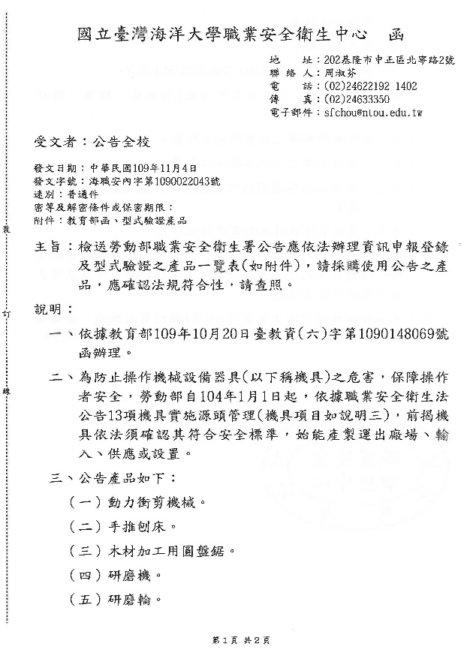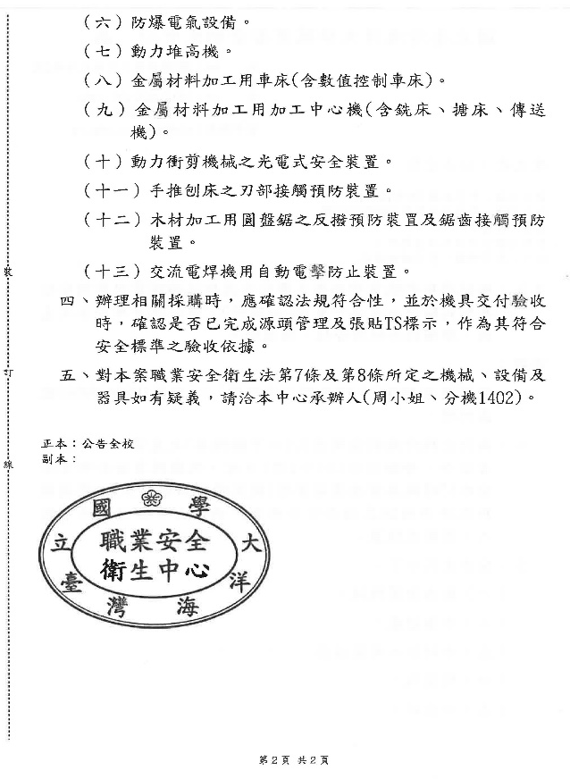

※注意事項：(以下免附於請購單)
- 辦理採購作業前請確認：
  - 經費來源：請務必先向主計室釐清、確認經費來源是否得採購本規格書內各項標的(財物、
勞務、耗材、保固)，以免無法核銷。
  - 設備放置場所環境條件是否已完備：請妥善規劃履約期程，避免因環境條件如供(排)水、電力、空調或其他特殊實驗設備（如負壓、防震及噪音)等未完成，致設備無法安裝及驗收。

- 規格訂定說明：
  - 財物：(買受/租賃)
- 尺寸之訂定請明訂容許差異：避免涉及特定設計或型式、規格、尺寸，造成限定特定廠牌或廠商之狀況。
- 不宜逕抄錄特定廠牌之規格資料：訂定規格時應擇符合需要之必要項目，不宜超出需求或與需求無關。
- 採購項目包含軟體：請載明軟體授權期限及驗收方式(如：交付光碟/授權序號等)。
- 範例：
【機器設備規格】
-如有尺寸規範，請填寫容許誤差範圍(如：±5mm)
-如需與現有設備整合，請敘明現有設備廠牌型號
-功能/性能：如精準度達oo%以上(或介於00~00數值之間)，並詳列檢測方式（如有國家檢測方法/標準得免）。
-測試/驗收條件：如可達ooppm/oo轉速、應檢附證明文件（如：經濟部標準檢驗局所核發「商品驗證登錄證書」或「商品型式認可證明書」等）
-單位數量：o台/o套/o組/o個/o批
【資料庫規格】
-提供○○(線上)資料庫，含使用對象(人數限制)、範圍、期限。
- 得提及特定之廠牌型號時機：
  - 只有特定之廠牌型號符合採購需求，採限制性招標方式辦理者。
  - 採公開招標或公開取得報價或企劃書方式辦理之採購案，如規格無國際標準或國家標準，確實無法以精確之方式說明招標要求，而必須於招標文件要求或提及特定之廠牌(供廠商參考，不得要求廠商必須採用)時，應於廠牌型號後加註「或同等品」字樣。所列廠牌目前均有製造、供應，容易取得，價格合理，能確保採購品質，且無代理商、經銷商有公平交易法所稱之獨占或聯合行為之情事。所列廠牌之價格、功能、效益、標準及特性，均屬相當。 ※請務必於招標前確認同等品審查之標準，以免產生爭議。
  - 勞務：
- 民法上之委任或僱庸（人力派遣）：如清潔、清運(運送)、保養維護、問卷調查、定序服務、專利申請、保險、書籍/刊物之排版印製、警衛保全、活動場地布置、研討會餐會住宿服務、交通運輸服務（機票）、網頁/資訊管理系統建置、諮詢服務，以及其他專業、技術或資訊服務等。
- 請敘明施作範圍/對象、施作時間、施作次數(份數)。
- 如分階段執行需提供期初、期中及成果報告者，請預留本校審查時程。
- 驗收條件：廠商應提具之文件，如施作(維護)紀錄等。

- 政府採購法有關資格之規定：
  - 許可業務：如藥品及醫藥器材製造及販賣、保險業、冷凍空調業、電信事業、有線電視系統經營業、電信管制射頻器材製造業及輸入業、保全業、滅火器藥劑更換、廢棄物清除及處理、垃圾清運等。
  - 與『履約能力』有關之資格，常用者如下：（由請購單位視個案需求，於招標規範中自行訂定）
    - 廠商具有製造、供應或承做能力之證明：如曾完成與招標標的類似之製造、供應或承做之文件、招標文件規定之樣品、現有或得標後可取得履約所需設備、技術、財力、人力或場所之說明或品質管制能力文件等。★不得限公部門(政府機關、公營事業、公立學校)之實績。
    - 廠商或其受雇人、從業人員具有專門技能之證明：如政府機關或其授權機構核發之專業、專門技能或特許證書、執照、考試及格證書、合格證書、檢定證明或其他類似之文件。★專門技能之證明除依法令就一定專門技能人員之人數為規定者外，不得對其人數予以限制。
    - 廠商具有維修、維護或售後服務能力之證明：如維修人員經專業訓練之證明、設立或具有或承諾於得標後一定期間內建立自有或特約維修站或場所之證明等。★不得規定投標當時即必須擁有指定之設備。
★請購單位訂定投標廠商與履約能力有關之資格，請符合上列規定，不得不當限制競爭，並以確認廠商具備履行契約所必須之能力者為限。

- 政府採購法有關規格之規定：
  - 第 6 條：
機關辦理採購，應以維護公共利益及公平合理為原則，對廠商不得為無正當理由之差別待遇。
  - 第26條：
機關辦理公告金額以上之採購，應依功能或效益訂定招標文件。其有國際標準或國家標準者，應從其規定。
機關所擬定、採用或適用之技術規格，其所標示之擬採購產品或服務之特性，諸如品質、性能、安全、尺寸、符號、術語、包裝、標誌及標示或生產程序、方法及評估之程序，在目的及效果上均不得限制競爭。
招標文件不得要求或提及特定之商標或商名、專利、設計或型式、特定來源地、生產者或供應者。但無法以精確之方式說明招標要求，而已在招標文件內註明諸如「或同等品」字樣者，不在此限。

